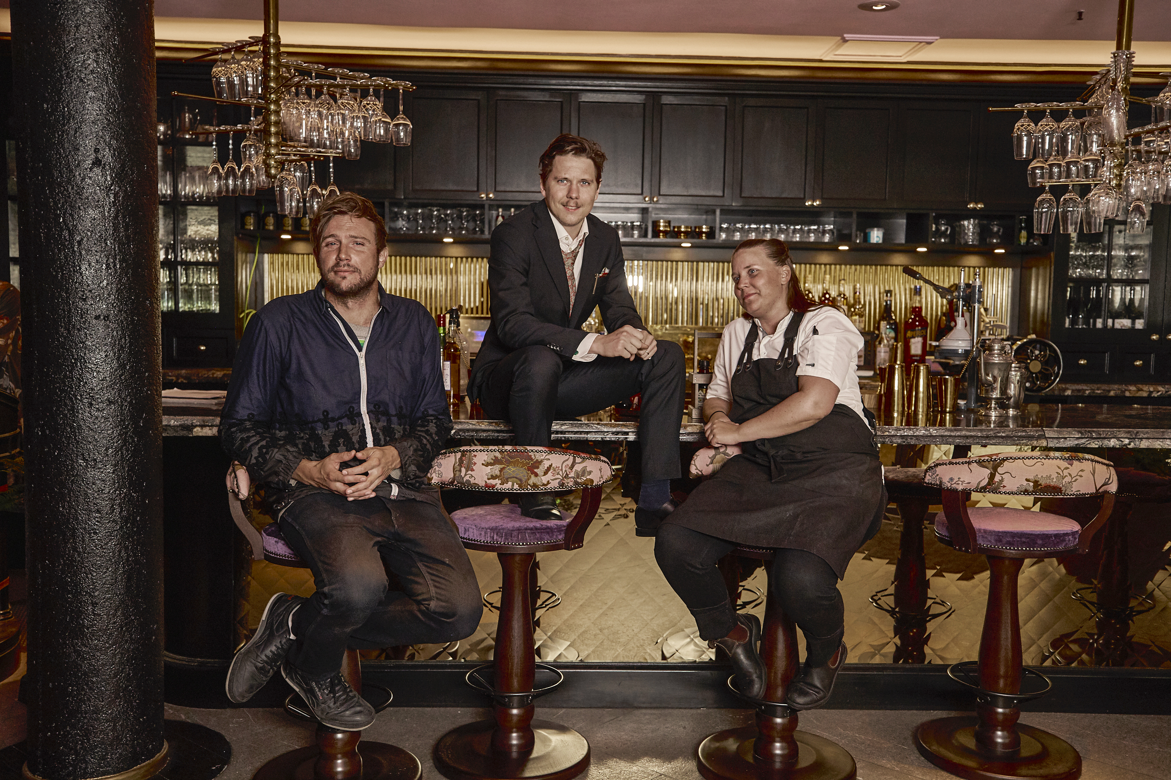
Malmös nyaste hotell, restaurang och bar – MJ’S är här!

Bara veckor efter lanseringen av Steam Hotel i Västerås så är det dags för nästa stora nyhet för ESS Group. Malmös mest klassiska hotell, Mäster Johan, blir MJ’S. Nu ett hotell med en bar istället för en reception, en restaurang med en av Skånes mest spännande köksmästare, events och musik med fokus på Malmö och med helt nya specialdesignade rum. Men det är teamet på plats som är MJ’S största nyhet.

”MJ’S är en mycket stor satsning och investering för oss. Vi startade vår resa med Ystad Saltsjöbad och att nu äntligen, 10 år senare, få lansera MJ’S här i Malmö är otroligt spännande”, berättar Anders Nilsson VD.

”Men nog om renoveringar och investeringar! Teamet med Frida Nilsson, Arvid Laban Falk och Oscar Johansson är så mångfacetterat, dynamiskt och pulserande så jag vibrerar nästan själv av spänning”, fortsätter Anders.

Frida Nilsson är Skånes mest lysande stjärna på den kulinariska blå himmeln. Som ansvariga för öppningarna av Malmö Live, en andra plats i Kockarnas Kamp, erfarenheter från Michelin krogen Gastrologik och OS- och VM silver i Skåne Kulinar kommer hon sätta MJ’S på kartan när det kommer till restaurangupplevelsen.

”Allt jag gjort har lett fram till detta och jag är så spänd på att höra vad Malmö tycker om vår meny, mat, känsla och puls. Malmö behöver verkligen nya MJ’S, så är det bara”, berättar Frida Nilsson, Chef of Chefs.

Vid sin sida har hon Hotel Manager Arvid Laban Falk som ansluter efter fyra framgångsrika år inom Boulebar där han varit ansvarig för expansionen i Malmö, Göteborg och Köpenhamn men också arbetat som marknadschef och affärsutvecklare med fokus på de kreativa delarna. Senaste året har han drivit det internationella projektet The Conference by Media Evolution med över 5 000 besökare på 7 dagar och 65 event. Arvid kommer förflytta gränserna för vad ett hotell faktiskt kan vara. ”Jag har aldrig drivit hotell men jag har alltid jobbat med människor, glädje och känslor. MJ’S kommer ta plats i Malmö!” , berättar Arvid, Hotel Manager.

Och så Oscar Johansson som Restaurang Manager som kommer direkt från Sveriges mest prisbelönta boutiquehotell Pigalle. ”Jag älskar dryck i alla dess former och längtar efter att få utmanas, berätta och diskutera med våra gäster. Malmö, se upp! Och kom hit med höga förväntningar på våra cocktails”, avslutar Oscar.

”MJ’S är inte ett hotell i dess traditionella bemärkelse. Och med Frida, Arvid och Oscar så är ambitionen att inte bara skapa ett ställe där Malmö vill hänga utan att faktiskt också göra staden till en än starkare destination genom mat, miljö, event, konst, dryck och musik”, avslutar Anders Nilsson.

Kontakt:

Anders Nilsson, VD MJ’S
anders.nilsson@mjs.life
0706-03 99 99

Frida Nilsson, Chef of Chefs
frida.nilsson@mjs.life
0768-72 72 70

Fakta Frida Nilsson
Öppningar med Clarion i Tromsö och Malmö Live
Kockarnas Kamp på TV4. Andra plats, 2014
OS silver och VM silver med Skåne Kulinar 2012 och 2010
Gastrologik 1 Michelin stjärna, Stockholm (Anton Bjuhr och Jacob Holmström)
Rest. Niklas i Helsingborg (Niklas Ekstedt)
Rest. Trädgår’n i Göteborg (Jonas o Anders Dahlbom)

Fakta Arvid Laban Falk
Project Manager at The Conference 2017
Project manager Boulebar Danmark ApS 2016
Creative, Project manager, Marketing manager Boulebar Sverige AB 2013-2016
Restaurangchef Belle Epoque, årets hjärtekrog Whiteguide 2012
Klubbarrangör och DJ på bland annat Babel, Inkonst, Made, Amore, Debaser sen 2006
Tävlingsarrangör löptävlingen Tullstorp Classic 2012
Grundat och drivit skivbolaget Canarie Records och teatergruppen Teater Torstenson. 2000-2008
Civilekonom med lite filosofi och litt.vet i botten.

Fakta Oscar Johansson
Utbildad Sommelier vid Vinkällans Sommelierutbildning
Arbetat sedan 2008 på olika restauranger såsom Hotel Pigalle, Ystads Saltsjöbad, 28+ i Göteborg, Thörnströms kök & Privata Rum, Göteborg

